DİNKULTURU.ORG İMAM HATİP ORTAOKULU
6. SINIF
2021 - 2022 EĞİTİM ÖĞRETİM YILI Adı ……………………………………………… PUAN

PEYGAMBERİMİZİN HAYATI Soyadı …………………………………………
2. DÖNEM 1. SINAV Sınıfı …………………. No ………………….
Aşağıda verilen çoktan seçmeli soruları cevaplayınız (10x5 Puan)

- Hz. Muhammed’in peygamberlik görevini yaptığı ve varlığıyla yeryüzünü şereflendirdiği zamana denir. Aynı zamanda bu dönem İslam’ın en güzel biçimde yaşandığı zaman dilimidir.
Yukarıda hakkında bilgi verilen zaman dilimi aşağıdaki kavramlardan hangisiyle ifade edilir?
- Asr-ı Saadet
- Ehl-i Beyt
- Hane-i Saadet
- Ashab-ı Kiram

- Peygamberimizin gençlerle ilişkisi düşünüldüğünde aşağıdaki ifadelerden hangisi yanlıştır?
- Gençlere her zaman değer verirdi.
- Yeri geldiğinde gençlerle şakalaşırdı.
- Önemli görevleri gençlere vermezdi.
- Gençlere iltifatlarda bulunurdu.

- Hz. Peygamberin, sağlığında sıhhat ve afiyet içerisinde olmasını arzu etmek, Allah katındaki derecesinin daha da artmasını istemek ve Allah’ın ona olan bağışlarının ahirette çoğalmasını dilemek için söylenen dua cümlesidir.
Yukarıda tanımı verilen kavram aşağıdakilerden hangisidir?
- Tekbir
DİNKULTURU.ORG
- Salavat
- Ezan
- Dua

- Aşağıdakilerden hangisi, Müslüman’ın Müslüman üzerindeki haklarından değildir?
- Davet ettiğinde davetine icabet etmek
- Vefat ettiğinde cenazesine katılmak
- Selam verdiğinde selamını almak
- Hastalandığında onun yerine namaz kılmak

- Aşağıdakilerden hangisi rahmet kavramının anlamları arasında yer almaz?
- Merhamet
- İbadet
- Affetme
- Sevgi

6- Peygamberimizin ahlaki özellikleriyle ilgili aşağıdaki bilgilerden hangisi yanlıştır?
- Peygamberimiz edepli ve saygılı bir insandı.
- Peygamberimiz temizliğe çok önem verirdi.
- Peygamberimiz cimri bir kişiliğe sahipti.
- Peygamberimiz sabırlı bir insandı.

7- Peygamber Efendimizin müjdeleyici ve uyarıcı olmasını ifade eden sıfatları aşağıdaki şıkların hangisinde sıralanmıştır?
A) Beşir-Nezir
B) Sıdk-Emanet
C) İsmet-Fetanet
D) Tebliğ-Tebyin

8- Peygamberimiz ile ilgili aşağıdaki bilgilerden hangisi yanlıştır?
A) 571 yılında Mekke’de dünyaya gelmiştir.
B) 25 yaşında iken Hz. Hatice ile evlenmiştir.
C) 610 yılında ilk vahyi almıştır.
D) 623 yılında Medine’de vefat etmiştir.

9- Hicret esnasında inşa edilen ve İslam tarihinin ilk mescidi kabul edilen mescid aşağıdakilerden hangisidir?
A) Mescid-i Aksa
B) Mescid-i Haram
C) Mescid-i Nebi
D) Mescid-i Kuba

10-Mekkelilerin Peygamberimize “el-Emin” demesinin sebebi aşağıdakilerden hangisidir?
A) Peygamberimizin dürüst ve güvenilir olması.
B) Peygamberimizin azimli ve kararlı olması.
C) Peygamberimizin yetim ve öksüz olması.
D) Peygamberimizin sabırlı ve çalışkan olması.

Aşağıdaki cümlelerde yer alan boşluklara uygun kelimeleri yerleştiriniz. (10x3)

Yeryüzündekilere / Zeyd. Hârise / Güzel / İsrâ / Asr-ı Saadet / Ranuna / Ensar / Hz. Ali
Ravza-i Mutahhara / Kudüs / Hz. Ebubekir / Berat / Cahiliye / Muhacir / Köle

- Peygamberimizin hicret esnasındaki yol arkadaşı __________________________ idi.

- İslam tarihinde ilk Cuma namazı _________________ denilen bölgede kılınmıştır.

- Mekke’den Medine’ye hicret eden Müslümanlara ________________, onlara kucak açıp her türlü yardımı yapan Medineli müminlere de _______________ denir.

- Peygamberimizin Mescid-i Nebi’de, kabri ile minberinin bulunduğu bölüme “tertemiz gül bahçesi anlamında” ______________________________ denilmektedir.

- “Ben ancak ____________ ahlakı tamamlamak için gönderildim.” (Hadis-i Şerif)

- “Merhametli olanlara Allah merhamet eder. Siz ________________________ merhamet edin ki göktekiler de size merhamet etsin.” (Hadis-i Şerif)

- Peygamberimizin bir gece Mekke’de bulunan Mescid-i Haram’dan, Kudüs’teki Mescid-i Aksa’ya yapmış olduğu mucizevi gece yolculuğuna ______________ denir.

- Nübüvvetten önce insanların yaşadıkları ve özünde; putlara tapma, hukuksuzluk, kibir, adaletsizlik ve zayıfları ezme gibi olumsuzlukların bulunduğu dönem “________________ Dönemi” olarak adlandırılır.

- Peygamberimizin amcasının oğlu ve aynı zamanda damadı olan, çocuk yaşta Müslüman olup ilk Müslümanlardan olan sahabe _______________’dir.

Aşağıdaki ifadelerden doğru olanların başına D, yanlış olanların başına Y yazınız. (10x2)

- ( ) Peygamber Efendimize verilen ilk vahiy Alâk suresinin ilk beş ayetidir.
- ( ) Peygamberimizin bütün çocukları Hz. Hatice ile olan evliliğinden dünyaya gelmiştir.
- ( ) Ebu Cehil, Peygamberimizi koruyup gözetmiş ve onu himayesinde büyütmüştür.
- ( ) Şeyma, Üneyse ve Abdullah Peygamberimizin süt kardeşleridir.
- ( ) Toplumumuzda Peygamberimizin doğduğu gece Mevlit Kandili olarak kutlanmaktadır.
- ( ) Bedir, Uhud ve Hendek savaşları Yahudilerle yapılmıştır.
- ( ) “Allâhümme Salli” ve “Allâhümme Bârik” duaları Salavat duaları olarak adlandırılmaktadır.
- ( ) Peygamberimiz ibadetlerini gösteriş amacıyla yapmıştır.
- ( ) Peygamberimiz erkek çocuklarına kız çocuklarından daha fazla değer vermiştir.
- ( ) Peygamberimizin Veda Haccı sırasında Arafat’ta yüz bini aşkın Müslüman’a yaptığı konuşma İslam tarihinde “Veda Hutbesi” olarak adlandırılır.

Başarılar Dilerim
Ahmet Ali YILMAZ

Lütfen gerekli düzenlemeleri yaptıktan sonra duyuru mahiyetindeki bu sayfayı silmeyi unutmayınız.

Bu sınav Ahmet Ali Yılmaz tarafından dinkulturu.org üzerinden dkab öğretmenlerinin kullanımına sunulmak üzere hazırlanmıştır. Hangi sebeple olursa olsun web sitemiz haricinde herhangi bir web sitesinde yayınlanmasına iznimiz olmadan yayınlanmasına rızamız yoktur. (Lütfen web sitenizin popülizmini bir zahmet kendi emeğiniz ile taçlandırın.)

Dinkulturu.Org olarak hazırlamış olduğumuz yeni materyallerin duyurusunu genellikle aşağıdaki iletişim kanallarımızdan yapmaktayız. Yeni hazırladığımız materyallerden zamanında haberdar olmak için aşağıdaki platformlardan bizi takip edebilirsiniz.
Dkab Öğretmenlerine özel LGS WhatsApp Grubumuza katılmak için https://bit.ly/3wlL2ep
Dkab Öğretmenlerine özel Telegram Grubumuza katılmak için https://t.me/dinkulturu
İnstagram Sayfamız: https://www.instagram.com/Dinkulturu_Org
Facebook Grubumuz: https://www.facebook.com/groups/dinkulturu.org

LGS’ye yönelik 8.Sınıf düzeyi için hazırlamış olduğumuz ve yüksek başarı için her türlü detayı düşündüğümüz özgün ve kaliteli sorulardan oluşan Özet Konu Anlatımı LGS Soru Bankası kitabımızı aşağıdaki bağlantıdan detaylı olarak inceleyebilir, örnek PDF’sini indirebilirsiniz. Ayrıca Öğretmen Örneği talebinde de bulunabilirsiniz.  https://www.dinkulturu.org/index.php/soru-bankasi | Çok beğenilen 8.sınıf kitabımızın formatında hazırladığımız özgün etkinlikler, eğlenceli ve resimli konu anlatımı ve yeni nesil kaliteli sorulardan oluşan 4.sınıf kitabımızın güncellenmiş 2. baskısı 2022-2023 Eğitim Öğretim Yılında Çıkıyor.
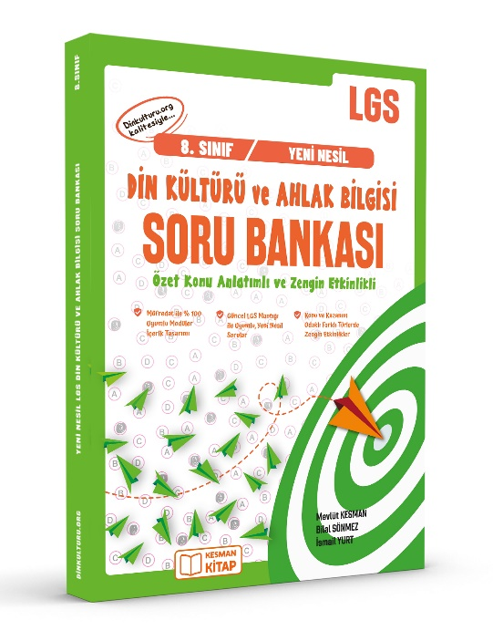 | 